文昌市约亭产业园污水处理厂及配套
管网工程（二期）
初步设计及概算编制任务书

编制单位：文昌市约亭产业化有限公司
日期：二零二五年八月

目录
1、项目概况 1
2、设计依据及相关基础设计资料 3
3、设计阶段及设计范围 3
4、设计模式及人员配合 6
5、设计要求 7
6、成果内容和要求 8
7、其他 11

文昌市约亭产业园污水处理厂及配套管网工程（二期）
初步设计及概算编制任务书

一、项目概况
（一）项目概况
项目名称 | 文昌市约亭产业园污水处理厂及配套管网工程（二期）（以下简称“本地块”或“本项目”）
项目地点 | 海南省文昌市东路镇约亭产业园
用地面积 | 27221.20㎡
建筑面积 | 约4000.8㎡
建筑密度 | ≤40%
容积率 | ≤0.8
建筑限高（米） | ≤20
绿地率 | ≥25%
备注
（二）区位及交通
本项目项目选址位于海南省文昌市东路镇约亭产业园内，地块规划编号为E-12-01。用地性质为排水用地，项目地块位于镇区东北角，位于已建约亭产业园污水厂一期北侧，地块南侧为约亭四号路，地块西侧为约亭七号路。具体详见附图如下：
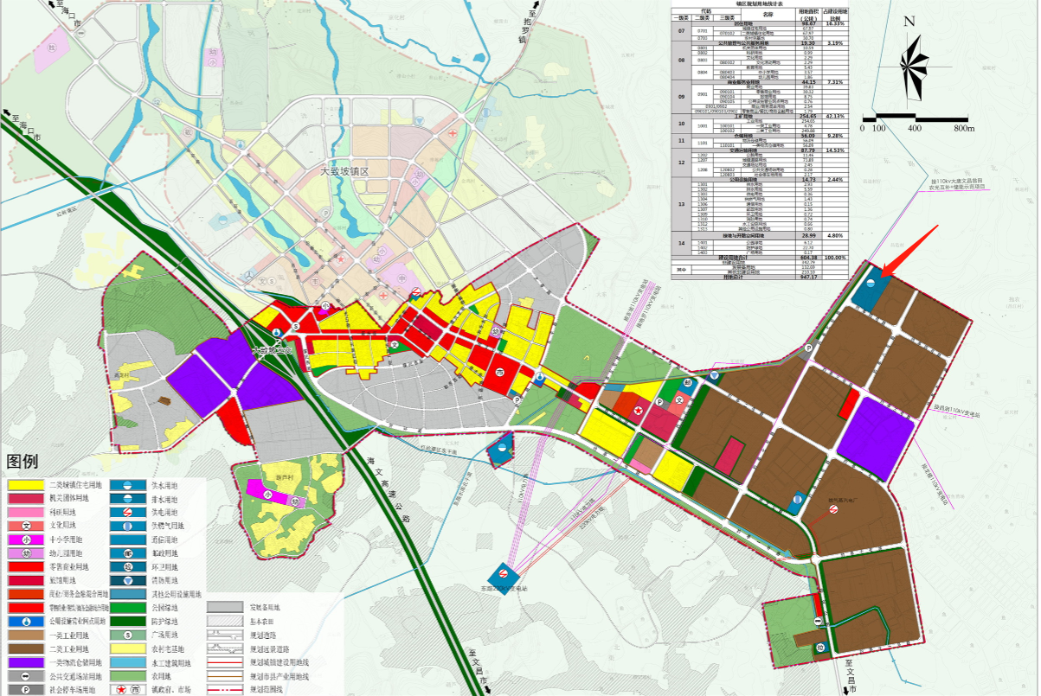
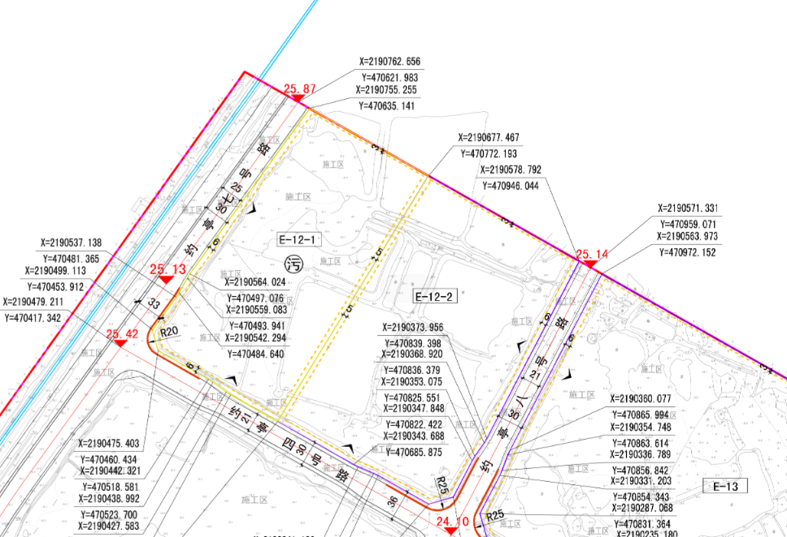

二、设计依据及相关基础设计资料
（一）本设计及概算编制任务书；
（二）甲方提供的相关图文资料；
（三）国家与地方最新相关规范、法律、法规；
（四）双方签定的设计及顾问服务合同内所包含的所有条款及要求；
（五）甲方对各阶段设计图纸的评审意见及提供的设计要求；
（六）设计任务所涉及所有内容均以中文版为准。

三、设计阶段及设计范围

（一）设计范围
1、设计范围包括本项目初步设计、概算编制以及后期配合服务。
2、主要建设内容及规模
2.1、项目建设内容包括污水处理厂1座，尾水管线14.9km。
2.2、扩建污水处理厂设计污水处理规模2.0万m³/d。其中近期1.0万m³/d，远期2.0万m³/d，变化系数1.78。主要建设建（构）筑物如下：
（1）污水处理构筑物：细格栅间及曝气沉砂池、调节池、水解酸化池、生物反应池（五段Bardenpho）、二沉池及污泥泵井、深度处理车间及附属用房（高密度沉淀池+深床滤池）、臭氧催化氧化池。
（2）污泥处理构筑物：污泥浓缩池、污泥脱水机房（一体化污泥脱水机，脱水后污泥含水率≤60%）。
（3）除臭构筑物：生物除臭间
（4）附属生产建筑物：臭氧设备间、鼓风机房及变配电室、送水泵房及附属用房。
（5）附属生活建筑物：业务用房、门卫等。
2.2、配套新建尾水管线14.9km，污水管径DN500mm，采用K9级球墨铸铁管道。
3、建设标准
3.1、污水处理厂设计进水水质
根据污水纳管要求与新入驻企业排水水质，确定污水厂进水水质严格执行《污水排入城镇下水道水质标准》（GB/T31962-2015）中A级与《污水综合排放标准》（GB8718-1996）三级标准。
3.2、污水处理厂设计出水水质
项目尾水主要污染物浓度达到《地表水环境质量标准》（GB3838-2002）准Ⅳ类水质标准限值（TN除外），其它污染物浓度参照《城镇污水处理厂污染物排放标准》（GB18918-2002）表1中一级A标准。
3.3、其他建设标准
本工程采用生物除臭工艺，治理后气体排放速率达到《恶臭污染物排放标准》（GB14554－93）排放限值，周围环境明显改善。
4、建设目标
4.1、污水处理目标
项目尾水主要污染物浓度达到《地表水环境质量标准》（GB3838-2002）准Ⅳ类水质标准限值（TN除外），其它污染物浓度参照《城镇污水处理厂污染物排放标准》（GB18918-2002）表1中一级A标准。
4.2、污泥处理目标
污水处理厂污泥经浓缩脱水处理后(污泥含水率≤60%)集中外运填埋。待文昌城镇污水处理厂污泥处置中心建设完成后，远期将污泥运送至污泥处置中心统一部署处理。
4.3、臭气处理目标
根据相关环境保护要求，需确保本工程臭气排放达到《城镇废水处理厂污染物排放标准》(GB18918-2002)恶臭污染物界二级标准。臭气最终排放标准以及尾气排放塔高度以项目批复环评为准。
4.4、环境保护目标
污水处理厂作为环保工程，设计应尽量减少处理厂本身对环境的负面影响，如气味、噪音、固体废弃物等均能达到《环境空气质量标准》(GB3095-2012)及《声环境质量标准》(GB3096-2008)等相关标准。
4.5、节能目标
面对严峻的节能减排要求，同时也为了降低运行成本。污水处理厂承担相应的节能减排任务。本工程在设计中通过工艺的优选，同时引入太阳能照明、热水系统等节能设备的应用，达到污水处理厂的节能减排，助力“双碳”目标的实现。

（二）设计阶段
1、乙方应按下表中设计进度安排的要求进行设计：
序号 | 设计阶段 | 时间要求
1 | 方案设计 | 15日历日
2 | 初步设计及概算 | 30日历日
备注 | 以上成果均需提交相应的原始电子文件。  如甲方要求，还应提供原始过程电子文件。  上表所载明的各阶段的设计周期包含乙方设计工作及将设计文件提交甲方审核后修改所需时间，设计过程根据实际情况可略微调整，但最后的时间节点须保证不变。

四、设计模式及人员配合

（一）设计模式
本项目设计采取乙方单独设计的模式。未经甲方许可，乙方不得将本项目转包、分包给第三人。

（二）设计团队
1、乙方应确保其派出的设计团队的各个成员是其公司中最适合本项目的人员，并能代表乙方的设计能力与水平。
2、乙方应确保其派出的设计团队主要人员在本项目设计过程中的完整性与连续性，未经甲方书面同意，除死亡、重病、伤残、离职等原因外不得随意更换设计团队主要成员；甲方应对乙方更换团队主要人员之请求作出及时合理之决定。
3、乙方须按甲方合理要求及时派出符合各阶段设计工作要求的人。
4、甲方有权观察并评估设计团队组成人员的工作能力和表现，并有权要求乙方及时替换工作表现不佳人员。

（三）出差配合要求
1、乙方在整个设计及配合过程中，参加会议及人次要求按第六点成果内容和要求执行。
2、项目公司当地会议：不限其他专业人员，每次会议时间1天，不包括路程时间，必要时现场办公。参加会议人员需事先得到甲方认可。
3、乙方应考虑足够的交通费用，配合施工现场的具体协调工作，不得额外申请任何费用。

五、设计要求

（一）总体要求
1、关于“设计质量”的定义，既要首先符合甲方提供的国家及项目所在地法律法规、规范的各项要求，又需满足甲方《设计任务书》对本项目的各项设计要求。对于合同中约定的各项设计内容，乙方均应精心设计，符合合同要求。
2、在本项目的设计过程中乙方应充分理解和贯彻项目相关地块及建筑为一个完整有机统一体的设计指导原则。
3、乙方应根据设计区域的不同需求，优化分配不同区域的造价。
4、乙方应保证污水处理系统设备的整体性，并需在系统方案设计阶段对整个系统进行整体设计和条件预留，并协助甲方进行各单体间系统接口的设计工作。

（二）适用性要求
设计单位需根据项目现状、规划，分析后期使用需求，并结合同类项目案例，深入研究、充分论证，合理选定工艺、平面、层高、荷载预留、消防、交通、安全节能等参数指标，设计美观简洁、技术合理、经济适用的产品。

（三）经济性要求
设计的各阶段、各专业及各技术环节均需考虑设计的经济性。对于业主、业主聘用的顾问单位、技术评审专家提出的设计优化意见，在不违反规范的情况下，设计单位需无条件配合调整。

六、成果内容和要求

（一）方案设计阶段
该阶段需要满足4次成果交流，地点为项目所在地。其中1次为方案设计启动会，1次为方案中期成果汇报，1次为方案成果汇报，1次方案设计技术专家评审会成果汇报，每次汇报均需要主创设计师到场并亲自汇报。设计期间须按照甲方要求时间进行成果汇报，要求在中期成果汇报时提供2-3个不同深化设计方向的设计成果。在提交最终设计成果后，须按照甲方要求无条件配合调整方案直至符合要求。
成果完成标准：
（1）熟悉本项目周边市政管网资料、收集相关基础资料。
（2）配合甲方进行必要的工地特殊检查或进行可行性研究，明确项目需求。
（3）完成方案阶段深度的全套设计说明书、图纸、设计计算书、主要设备工程清单、工程估算表（方案阶段）。
（4）完成污水处理设备工艺流程及原理图，提供用水负荷、用电负荷等数据及技术要求。
（5）污水处理设备及设施建筑平面初步尺寸。
（6）尾水管线方案平面布局、管路及走向分析。
（7）根据甲方要求完成方案设计技术评审会议，澄清及解决技术专家对方案设计的提问，按评审意见完善方案设计成果。

（二）初步设计及概算阶段
1、该阶段设计成果需要满足初步设计深度及招标清单编制要求，同时设计公司需要对施工、材质、成本、效果提升相关要求带来的方案调整进行完善。
2、要满足4次成果交流，地点为项目所在地。其中1次为初步设计中期成果交流，1次为初步设计成果汇报，1次为概算成果汇报，1次为初步设计技术专家评审会成果汇报，1次为施工图阶段跟施工图设计单位设计交底及技术交流，每次汇报及交流均需主创设计师到场并亲自汇报。
3、后续施工图及施工阶段要求乙方无条件对甲方及施工图设计单位进行配合，对前期方案进行局部优化调整。
4、成果完成标准：
（1）完成初步设计阶段全套设计文件（含说明书、图纸、设计计算书、主要设备工程清单等）。
（2）向相关专业（景观、市政等）提资。
（4）设备材料表需包括各系统设备的技术参数、性能要求，线材规格性能要求。
（5）本合同范围内工程造价概算书。
（6）和业主方协调确定工程招标的界面划分，并在设计图中标示清楚招标工程界面。
5、成果表达：
（1）合同要求所涉及的所有专业的设计文件。
（2）合同要求的工程概算书。
（3）总封面应标明以下内容：
1）项目名称。
2）编制单位名称。
3）项目的设计编号。
4）设计阶段。
5）编制单位法定代表人、技术总负责人和项目总负责人的姓名及其签字或授权盖章。
6）编制年月（即出图年、月）。
（4）A3装订的初步设计文件（12套）。
（5）设计电子文件光盘及U盘各二套。

（三）成果提交时间要求
1、方案设计阶段：自甲方要求乙方开始方案设计之日起15个日历天。
2、初步设计阶段：自甲方书面认可乙方提交的方案设计并要求乙方开始初步设计之日起30个日历天。
3、乙方每阶段提供给甲方的设计成果均须得到甲方书面确认后才开始进入下一阶段工作，但甲方的审核确认或者甲方的其他认可，不减免乙方按照合同、国家法规以及行业惯例的要求承担责任。

七、其他
（一）设计成果须按相关政府部门要求完成相应工作，完成报审并取得审查合格书。
（二）设计人的所提供的成果均由设计人原创，不得包含任何侵犯第三者知识产权的材料。如发生侵犯行为，将取消设计人参加本次方案比选活动的资格并由其承担一切后果。
（三）甲方提供的所有材料（文字、图纸、电子数据等）均受版权保护。设计人要做好资料的保密工作，未得授权，任何人不得将内容复制、改编、分发、公布，否则将承担法律责任。
（四）项目评审活动结束前任何人员或机构未得到甲方许可，都不得以任何方式披露、公开或展示方案，否则将追究其法律责任。
（五）本设计任务书中不详之处请直接与 联系。
联系人：
联系电话：

